填写征订选用教材注意事项（流程）
为规范我校征订选用教材的程序，现就选用教材进行了试点改革，与教学任务合并提交。今后教材征订选用工作均由该系统完成，请各教研室负责人汇总下学期各课程所需教材具体信息，仔细阅读此注意事项，按照以下流程进行填写，按时提交选用教材申请总表至教材科：
一、课程不使用教材（无教材）填写方法
如果某门课程在实际教学中无需使用教材，第①步，在“是否使用教材”右侧点击“无教材”；第②步，点击“添加教材”（此时“教材名称”会自动生成“无教材”并且锁死教材名、出版社等）；第③步，点击“确定”，此时选用教材填写完成，即该门课程不征订教材。操作流程如下图：
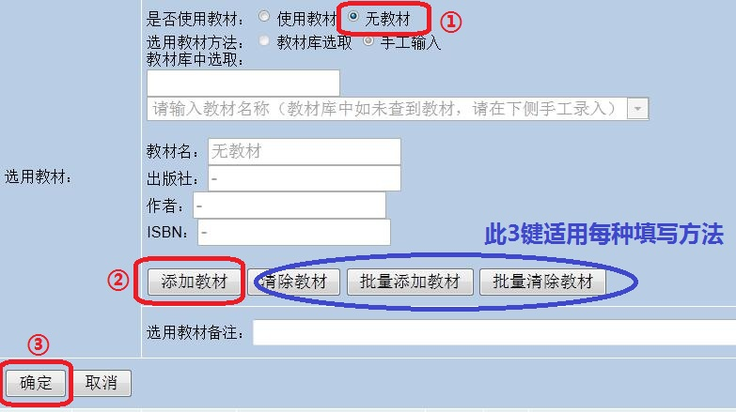
注意：1、在“添加教材”成功后发现教材信息有误时，可点击“清除教材”或“批量清除教材”，对已添加成功的教材信息进行清除，再次填写；
2、“批量添加教材”是指系统内同时满足课程名称、课程类别、学时量三个条件相同的课程，可一次性全部填写，无需点击“添加教材”对每条教学任务逐一填写；
3、“批量清除教材”是指系统内同时满足课程名称、课程类别、学时量三个条件相同的课程，可一次性全部清除，无需点击“清除教材”对每条教学任务填写的教材信息逐一清除。
二、课程需使用教材（使用教材）的填写方法
1、教材库中有相应教材信息的填写方法
第①步，系统默认为“使用教材”与“选用教材方式：教材库选取”；第②步，在“教材库中选取”下方方框内输入课程所需教材名称关键词，如：输入“训练学”后，敲击键盘上的“Enter”键或在该界面空白处点击鼠标左键，教材库下拉框中将显示我校历年该门课程曾使用过的教材完整信息，如该门课程仍旧使用该教材，可选相应教材信息；第③步，点击“添加教材”或“批量添加教材”，第④步，点击“确定”选用教材填写完成。
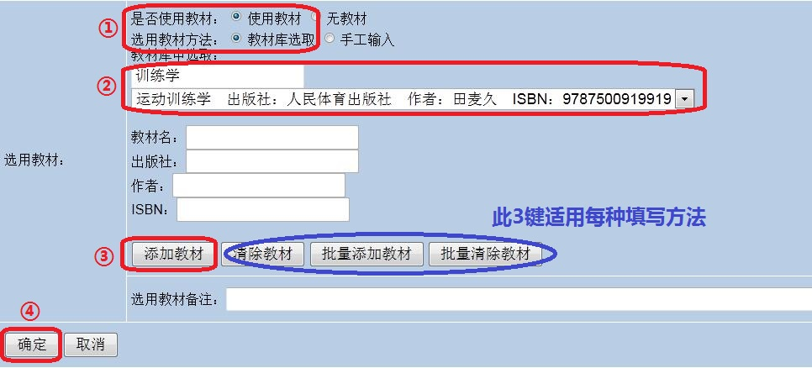
2、教材库中无教材信息或同一课程使用多本教材课程的填写方法
第①步，选择“使用教材”与“手工输入”；第②步，如实填写教材信息（教材名、出版社、作者、ISBN）；第③步，点击“添加教材”，第④步，点击“确认”选用教材填写完成。
如一门课程使用多本教材时，可先成功“添加教材”一本后，再进行同样的第二次操作。
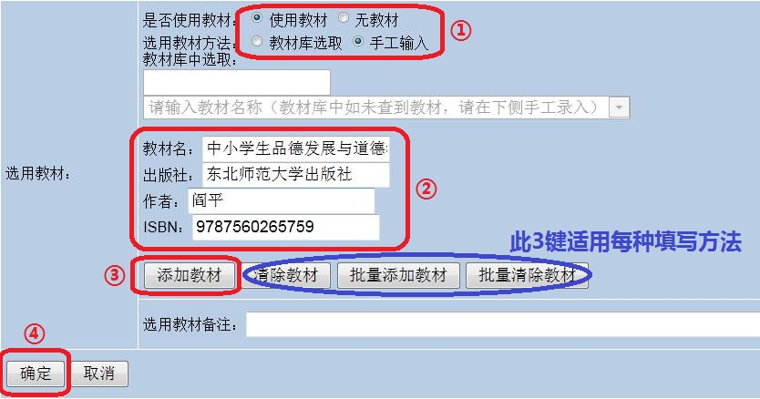
注意：完成第②步时，教材信息：教材名、出版社、作者、ISBN四条信息需填写完整缺一不可，否则点击“添加教材”时，系统将报错无法“添加教材”，无法提交。
特别提醒：“教材类型”一栏必须填写，才可提交。
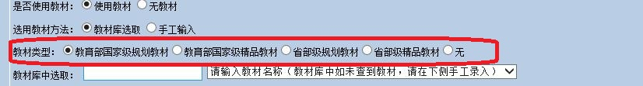
3、自编教材（无出版社及ISBN码）的填写方式
第①步，选择“使用教材”与“手工输入”；第②步，如实填写教材信息教材名和作者，出版社和ISBN填为“自编”；第③步，点击“添加教材”；第④步，点击“确认”选用教材填写完成。
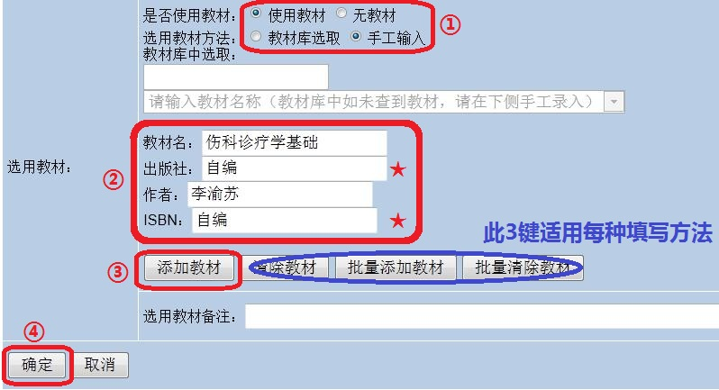
窗体底端
三、打印、提交纸质选用教材申请总表
打印纸质《选用教材申请总表》时，请注意将页面设置为“横向”打印，由教研室负责人、院（系）负责人签字后按规定时间以院（系）为单位将纸质《选用教材申请表》交至教材科。
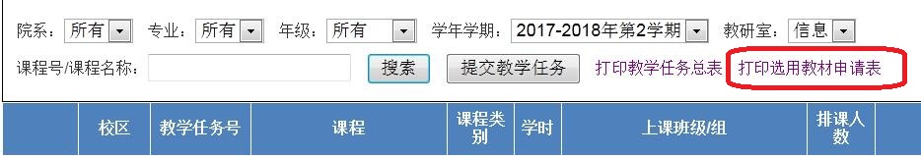
打印界面：
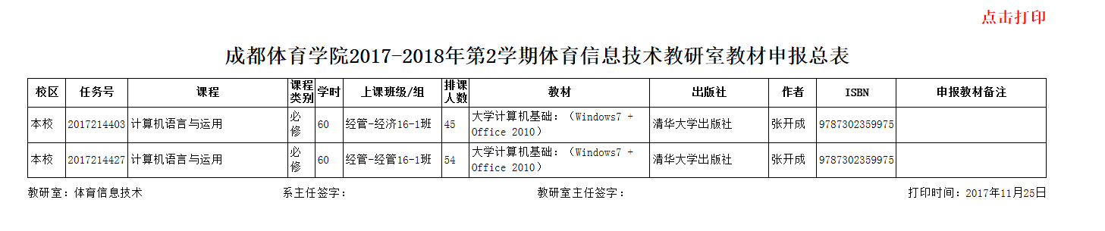
四、“选用教材备注”栏，用于填写如：教师用书、版次等补充信息。
五、此次为首次采用新方式征订选用教材，如在填写过程中有不清楚之处，可随时联系教材科刘园（办公室：85099332，手机：13880652007）进行咨询，为此给老师们带来的不便敬请谅解，同时欢迎各位老师多提宝贵意见，结合建议我们将对系统进一步升级，以规范、简化操作流程。

